대표 및 단위 홈페이지
학과소개 매뉴얼

2015.10
정보기획팀

학과소개 내용은 종합정보시스템을 통해 관리되고 있습니다. 각 학과에서 요청된 내용은 승인 후 대표 및 단위 홈페이지에 게시됩니다. 아래를 참고하여 학과소개 수정 후 승인을 요청해 주시기 바랍니다. (정보기획팀 031-8005-2309)

① 단국대학교 포탈 접속(portal.dankook.ac.kr) 후 로그인
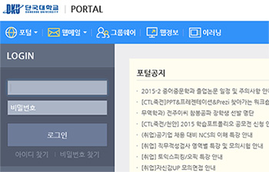

② [종합정보] 메뉴 클릭하여 종합정보시스템 실행
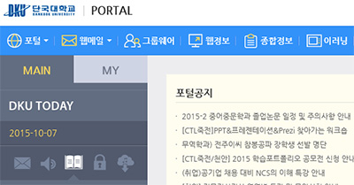

③ 종합정보시스템 [정보서비스] 메뉴 클릭 후 [학과소개(홈페이지)] 메뉴 클릭
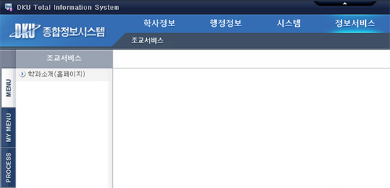
1
2
④ [학과소개신청] 메뉴 클릭
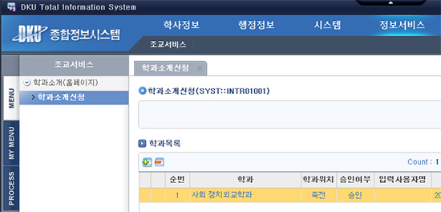

⑤ [복사] 버튼 클릭
*[복사] 버튼을 누르기 전까진 내용을 수정할 수 없습니다 (입력되어있는 내용이 이미 승인 완료된 내용이기 때문)
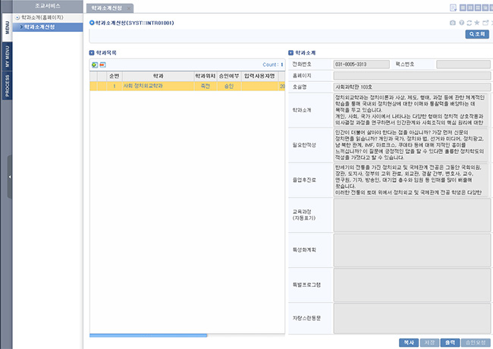

⑥ 내용 입력(수정) 후 [저장] 버튼 클릭, 이후 [승인요청] 버튼 클릭
([저장] 버튼 누르기 전까진 [승인요청] 버튼이 비활성화 되어 있습니다)
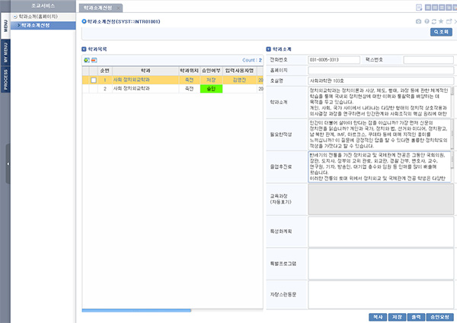
3
2
1

저장 완료 후 승인요청 버튼을 누르지 않으면 정보기획팀에서 승인이 불가능하며, 수정 내용이 홈페이지에 반영되지 않습니다. 승인요청을 하신 후 정보기획팀으로 연락주시길 바랍니다.

기타안내
- 학과소개 > 교수소개는 각 교수 개인별로 교수 포트폴리오에서 수정해야 함.
* 자세한 내용은 교수학습개발센터에서 배포되는 포트플리오 매뉴얼 참조
- 학과소개 > 교과과정은 종합정보시스템의 교육과정을 참조하는 사항임 교육과정에 대한 문의 및 수정은 학사팀으로 바랍니다.

